В Московской службе спасения на воде подвели итоги работы в ноябре 2021 года
20.12.2021
В Московской службе спасения на воде подвели итоги работы в ноябре 2021 года.
Ноябрь стал одним из самых спокойных месяцев этого года. На водоёмах столицы в зоне ответственности ГКУ «МГПСС» произошло только одно происшествие, водные спасатели оказали первую помощь одному пострадавшему и провели четыре аварийно-спасательные и другие неотложные работы.
Основной упор работники Московской городской поисково-спасательной службы на водных объектах делали на проведение профилактики. Всего проведено 12136 мероприятий, в том числе 5377 патрулирований зон ответственности и 6611 профилактических бесед с населением и замечаний нарушителям правил безопасного поведения на воде. С помощью громкоговорящих устройств поисково-спасательных станций транслировано 4657 сообщений о правилах безопасности на воде и предупреждений о неблагоприятных погодных условиях.
Сводными группировками сил и средств МГПСС обеспечена безопасность проведения 7 городских мероприятий. Наиболее значимым стало обеспечение безопасности заплывов любителей зимнего плавания в Серебряном Бору на Озере Бездонном, в которых приняло участие более 200 человек.
В целях предупреждения несчастных случаев с детьми на водных объектах в течение месяца проводилась активная работа по выявл ению детей до 14 лет, находящихся у водоёмов без присмотра взрослых. Всего проведено 790 рейдов, в ходе которых выявлено и удалено с водоёмов 23 безнадзорных ребёнка. На поисково-спасательных станциях МГПСС прошло 17 занятий по правилам безопасного поведения на водоёмах в зимнем периоде с воспитанниками городских учебных заведений. Всего уроки безопасности посетил 291 ребёнок.
По итогам месяца лучшими работниками МГПСС признаны начальник поисково-спасательной станции «Ленинские Горы» Алексей Петров, спасатели ПСС «Левобережная» Максим Жерко, Дмитрий Ухин и Сергей Кин, а лучшим водолазом стал Александр Терещук с поисково-спасательной станции «Центральная».
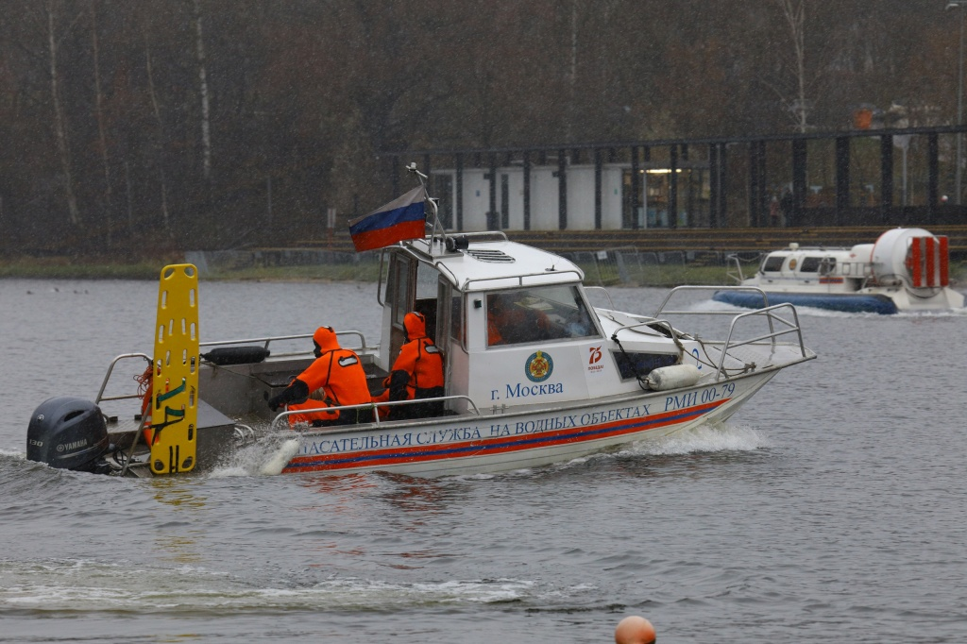

Адрес страницы: http://mgpss.mos.ru/presscenter/news/detail/10484741.html
ГКУ «Московская городская поисково-спасательная служба на водных объектах»

